ESCUELA NORMAL DE EDUCACIÓN PREESCOLAR

CICLO ESCOLAR 2020-2021



CURSO ESTRATEGIAS PARA EL DESARROLLO SOCIOEMOCIONAL

DOCENTE GABRIELA AVILA CAMACHO

UNIDAD 1. BASES TEÓRICAS DEL DESARROLLO DE LAS HABILIDADES SOCIOEMOCIONALES.

ACTIVIDAD PERSPECTIVAS

PRESENTADO POR:

PAOLA JACQUELINE DURÓN DOMÍNGUEZ #6

SEGUNDO “D” CUARTO SEMESTRE

SALTILLO, COAHUILA 21 DE MARZO DEL 2021

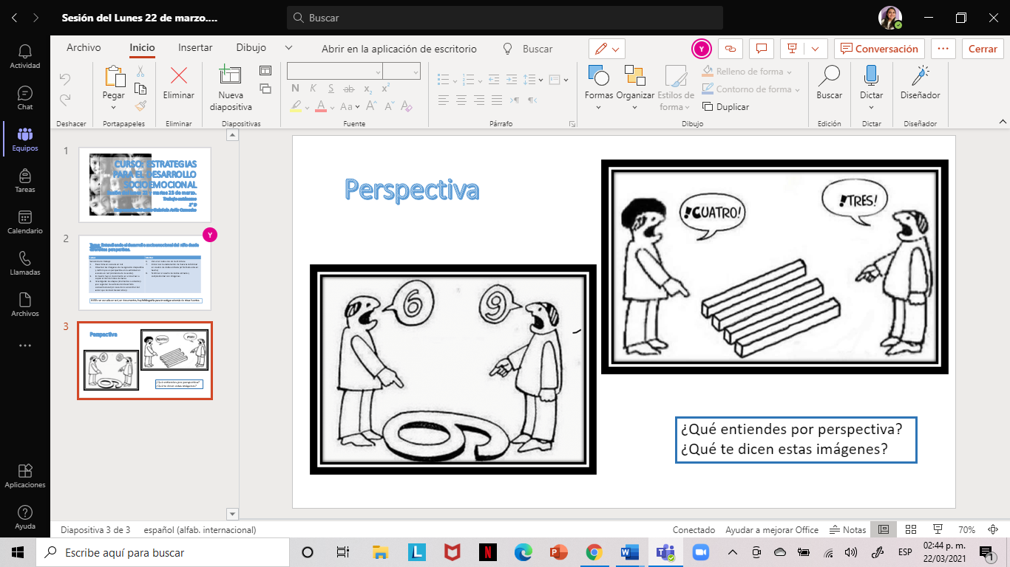Personalmente, la perspectiva es tu punto de vista de ver las cosas sobre una superficie, estas imágenes representan ejemplos de perspectiva, por ejemplo, el personaje del lado izquierdo ve un 6, en cambio el de lado derecho un 9, es por la perspectiva que tienen de cada lado.